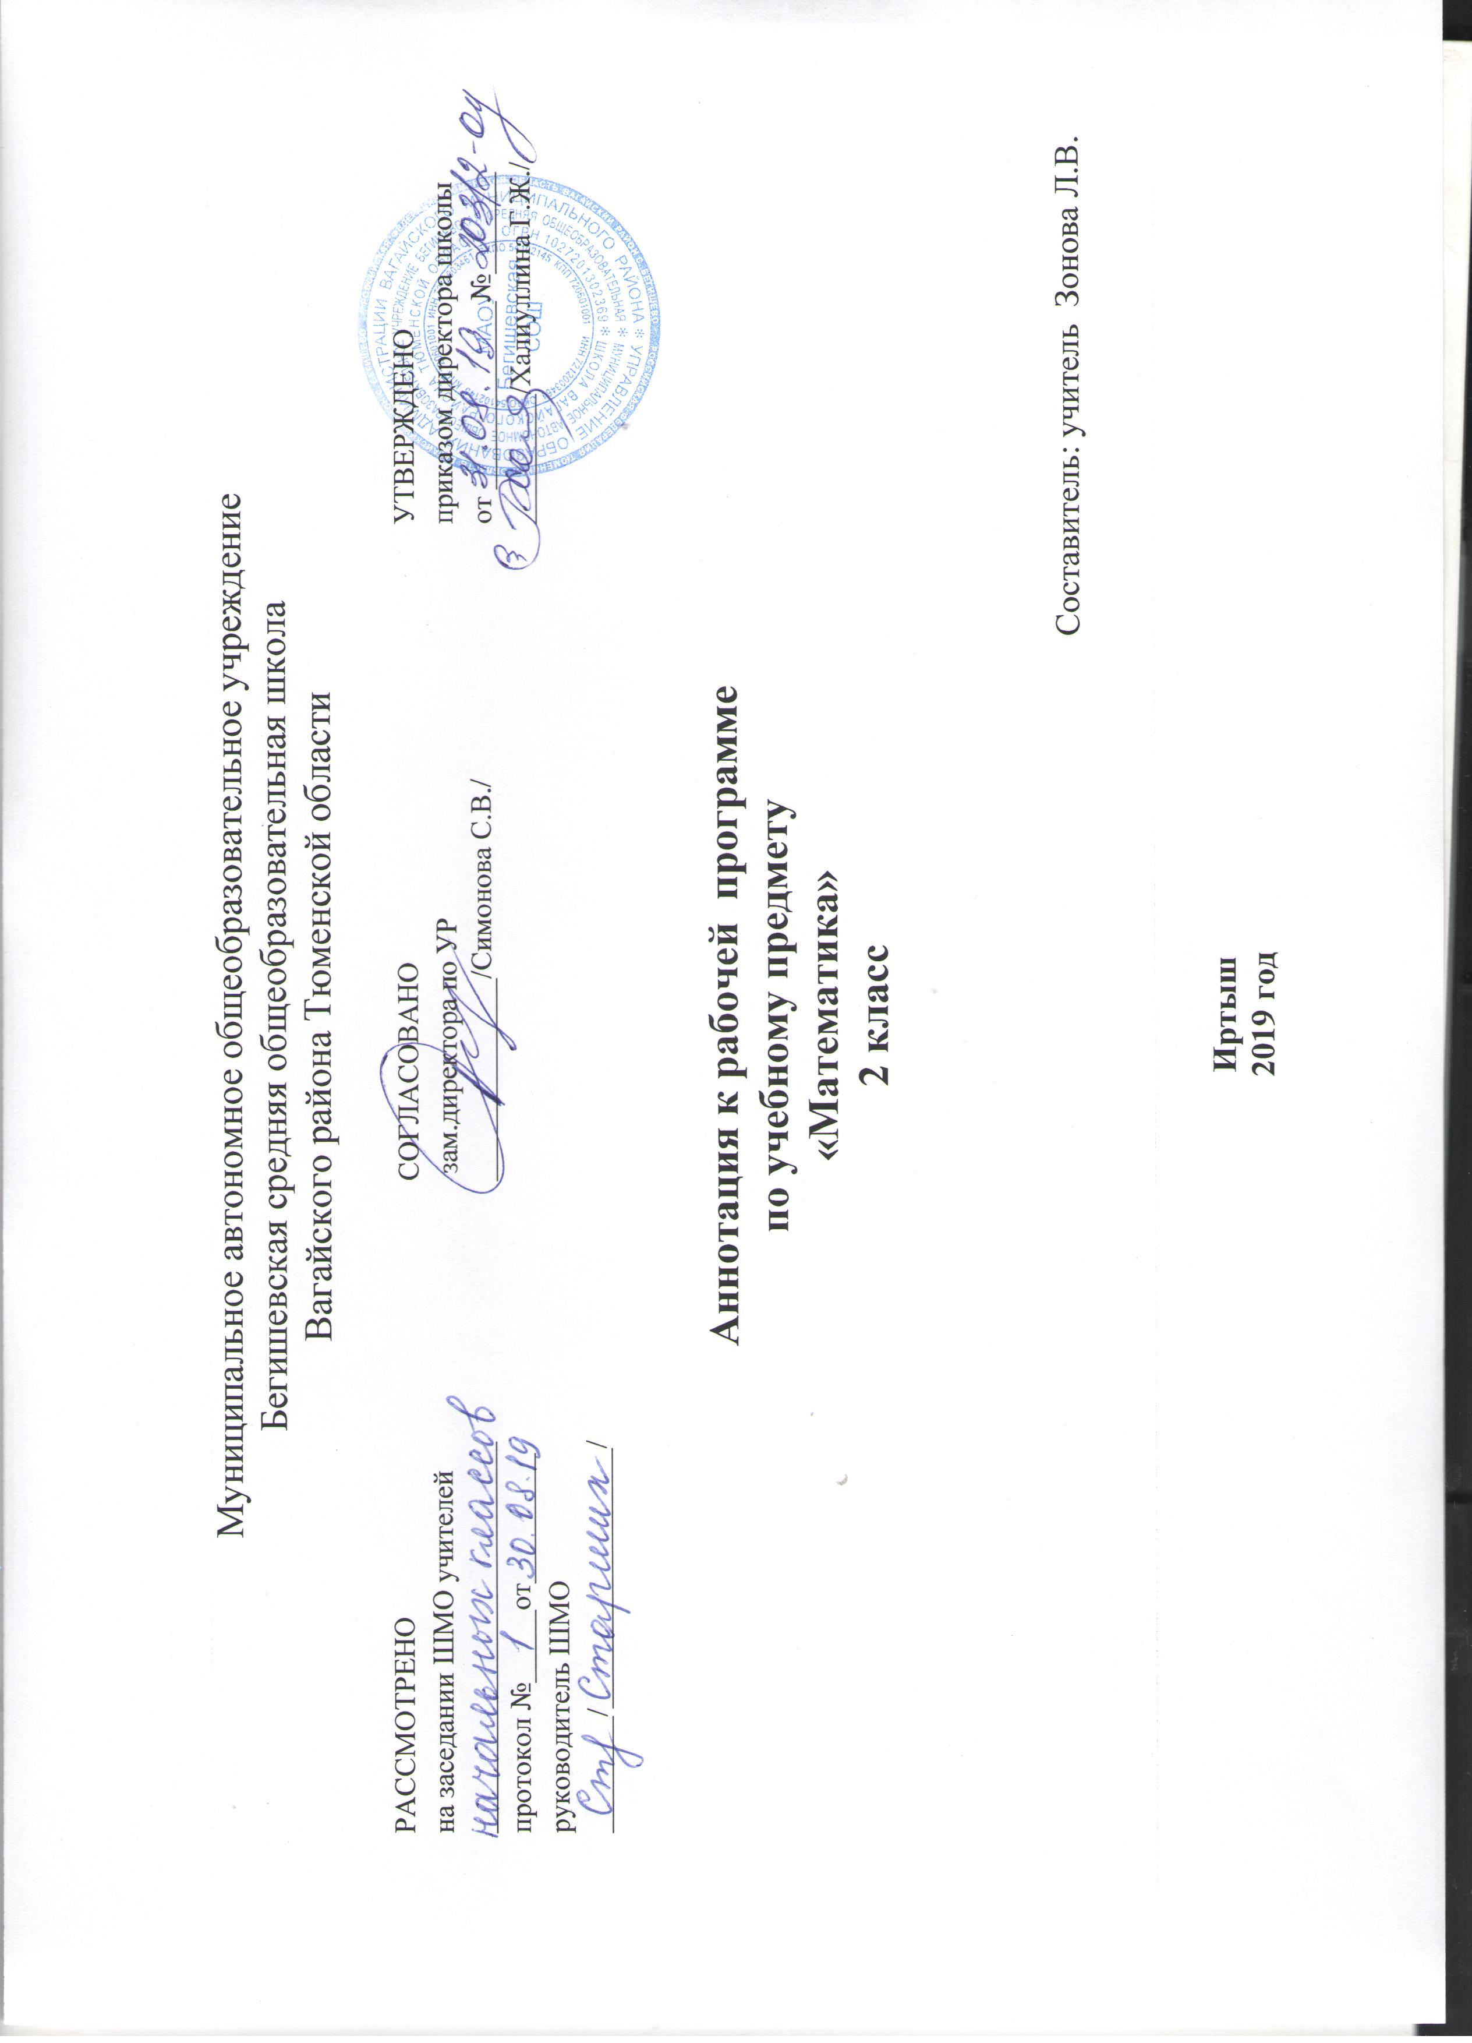

Аннотация к рабочей программе
УМК «Перспективная начальная школа»
Математика 2 класс

Аннотация к рабочей программе учебного предмета «Математика» составлена на основе:

- Федерального государственного образовательного стандарта начального общего образования, утвержденного приказом Министерства образования и науки Российской Федерации «Об утверждении и введении в действие федерального государственного образовательного стандарта начального общего образования» от 06.10.2009 № 373 (в ред. от 31.12.2015);
- Федерального компонента государственного стандартного образования, утвержденного приказом Минобразования России от 5 марта 2004 года №1089 «Об утверждении федерального компонента государственных стандартов начального общего, основного и среднего (полного) общего образования» (в последней редакции);
- Приказа Министерства образования и науки Российской Федерации от 30 августа 2013 г. №1015 «Порядок организации и осуществления образовательной деятельности по основным общеобразовательным программам - образовательным программам начального общего, основного общего и среднего общего образования;
- Приказ Министерства образования и науки Российской Федерации от 28 декабря 2018г № 345 (ред. от 08.05.2019) «Об утверждении федерального перечня учебников, рекомендуемых к использованию при реализации имеющих государственную аккредитацию образовательных программ начального общего, основного общего, среднего общего образования»;
- Приказа Министерства образования и науки РФ от 19 декабря 2014 г. N 1598"Об утверждении федерального государственного образовательного стандарта начального общего образования обучающихся с ограниченными возможностями здоровья";
- Приказ Минобрнауки России от 19.12.2014 N 1599 Об утверждении федерального государственного образовательного стандарта образования обучающихся с умственной отсталостью.
- ООП НОО МАОУ Бегишевская СОШ;
- Учебного плана МАОУ Бегишевская СОШ;
- Авторской программы «Перспективная начальная школа» А. Л. Чекина, Н.А. Чураковой, О.А. Захаровой, И.П. Юдиной.

Общая характеристика учебного предмета.
Программа разработана на основе Федерального государственного образовательного стандарта начального общего образования с учетом межпредметных и внутрипредметных связей, логики учебного процесса, задачи формирования у младшего школьника умения учиться.
Предлагаемый начальный курс математики имеет следующие цели:
• Развитие у обучающихся познавательных действий: логических и алгоритмических (включая знаково-символические), а также аксиоматику, формирование элементов системного мышления, планирование (последовательность действий при решении задач), систематизацию и структурирование знаний, моделирование, дифференциацию существенных и несущественных условий.
• Математическое развитие младшего школьника: использование математических представлений для описания окружающей действительности в количественном и пространственном отношении; формирование способности к продолжительной умственной деятельности, основ логического мышления, пространственного воображения, математической речи и аргументации, способности различать верные и неверные высказывания, делать обоснованные выводы.
• Освоение начальных математических знаний: формирование умения решать учебные и практические задачи математическими средствами: вести поиск информации (фактов, сходства, различий, закономерностей, оснований для упорядочивания и классификации, вариантов); понимать значение величин и способов их измерения; использовать арифметические способы для разрешения сюжетных ситуаций (строить простейшие математические модели); работать с алгоритмами выполнения арифметических действий, решения задач, проведения простейших построений. Проявлять математическую готовность к продолжению образования.
• Воспитание критичности мышления, интереса к умственному труду, стремления использовать математические знания в повседневной жизни.
Таким образом, предлагаемый начальный курс математики призван ввести ребенка в абстрактный мир математических понятий и их свойств, охватывающий весь материал, содержащийся в примерной программе по математике в рамках Федерального государственного образовательного стандарта начального общего образования второго поколения. Дать ему первоначальные навыки ориентации в той части реальной действительности, которая описывается (моделируется) с помощью этих понятий, а именно: окружающий мир как множество форм, как множество предметов, отличающихся величиной, которую можно выразить числом, как разнообразие классов конечных равночисленных множеств и т. п. А также предложить ребенку соответствующие способы познания окружающей действительности.

Место учебного предмета, курса в учебном плане.

На изучение предмета отводится 136 часов в год при 4 часах в неделю

Структура рабочей программы
1. Планируемые результаты освоения учебного предмета
2. Содержание учебного предмета
3. Тематическое планирование
4. Приложение: «Календарно – тематическое планирование»

Программно-методическое обеспечение:

2 класс

- Чекин А.Л. Математика. 2 класс. Учебник. Часть 1. –М.: Академкнига/Учебник.
- Чекин А.Л. Математика. 2 класс. Учебник. Часть 1. –М.: Академкнига/Учебник.
- Захарова О.А., Юдина Е.П. Математика в вопросах и заданиях. 2 класс. Тетрадь для самостоятельной работы № 1. –М.: Академкнига/Учебник.
- Захарова О.А., Юдина Е.П. Математика в вопросах и заданиях. 2 класс. Тетрадь для самостоятельной работы № 2. –М.: Академкнига/Учебник.
- Захарова О.А. Математика в практических заданиях. 2 класс. Тетрадь для самостоятельной работы № 3.–М.: Академкнига/Учебник.
- Чекин А.Л. Математика: 2 класс: методическое пособие для учителя. –М.: Академкнига/Учебник.

